Suomen Hannover-
yhdistys
2017 Vuosikertomus
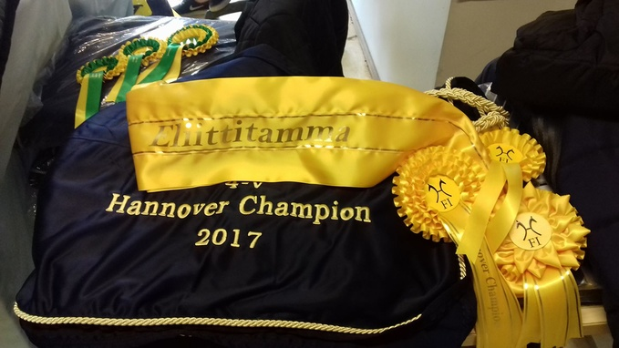

Puheenjohtajan tervehdys

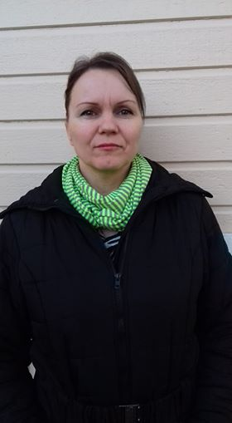
On taas vuosikertomuksen julkaisun aika, kulunut vuosi on mennyt suunnitellusti; EBEF vedettiin tänä vuonaa Hippoksen vetovastuulla ja yhteistyössä Hevosopiston kanssa. Hannover-kantakirjaan hyväksyttiin seitsemän tammaa joista viisi teki tammatestin. Hannover-varsoja rekisteröitiin yhteensä ennätysmäiset 15 kappaletta ! Olen tästä suuntauksesta iloinen ja uskon että parantuvat markkinat antavat uskoa ja uskallusta kaikille ratsuvarsojen kasvattajille. Aina vaan haasteena on toimivan myyntikanavan luominen Suomeen nuorille ratsuhevosille, asiaa työstetään ja erilaisia malleja kehitellään jatkuvasti. Ensi vuoden EBEF: in suunnittelu alkaa pian alkuvuodesta pidettävän vuosikokouksen jälkeen. Hippos tullee olemaan yhteistyökumppanimme jatkossakin.
Muista projekteista mainittakoon koulutusta hevosen esittämisestä myyntitilaisuuksissa, myyntivideolla, näyttelyissä jne. sekä nuorten ratsuhevosten myyntikonseptin edelleen ideointi. Olet tervetullut kertomaan ideoitasi ja ajatuksiasi vaikkapa vuosikokoukseen.
Hyvää alkavaa vuotta,

Pia Karhu, Suomen hannoveryhdistys

QUARTZ CG:N MATKA HANNOVERHUUTOKAUPPAAN VERDENIIN 2017

Hannover-varsa Quartz CG (Quantensprung – Welser – Wenzel II) syntyi Cherrygarden’s tallille vuonna 2014. Quartz palkittiin EBEF-näyttelyssä pistein 7,75. Tuomarit pitivät modernista tyypistä ja vanhemmiltaan Quartz oli perinyt kolme hyvää askellajia. Emä Wildblume on ostettu Saksasta Blumen perheeltä 3-vuotiaana vuonna 2003. Wildblume varsoi vuonna 2004 ensimmäisen varsansa Cherrygarden’s Dauphino oriista Dauphin. Wildblumen emä Weira on jättänyt jalostusoriit Nobleman (i. Natiello xx) ja Nocturno (i. Natiello xx). Nobleman oli vuonna 2001 Hannoverin körungin Licensing Champion.
Quartz lähti 2-vuotiskeväänä Hof Könekelle Saksaan valmisteltavaksi Hannoverin körungin esitarkastukseen. Quartz oli valmisteltu erinomaisen hyvin ja esiintyi esitarkastuksessa Hof Könekessä hienosti mutta ei ollut oriainesta. Sen jälkeen Quartz sisäänratsastettiin Hof Könekellä Joachim Köneken toimesta ja Quartz lähti jatkokoulutukseen Dressurstall Timo Kolbelle. Timo Kolbe on ollut useana vuonna Verdenin huutokaupassa esittämässä nuoria kouluratsuja. Hän osaa valmistella ne hyvin ammattitaitoisesti ja saa ne esittämään parastaan. Quarz ruunattiin alkuvuodesta 2017.
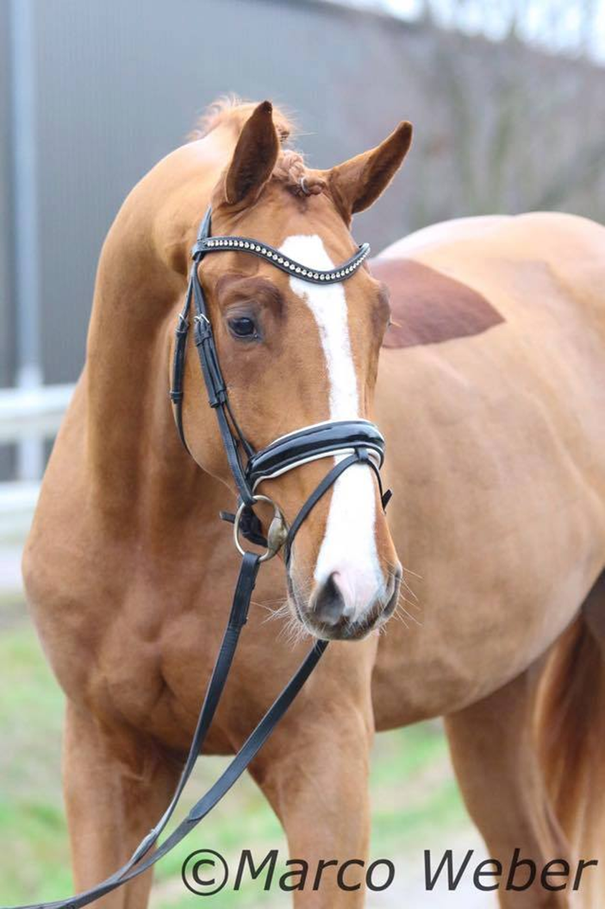
Quartz näytettiin toukokuun alussa raadille, joka valitsi hevosia Verdenin hannover- huutokauppaan ja valittiin sinne. Röntgenlausunto näytti myös hyvältä myyntiä ajatellen.
Quartz esiintyi 3-vuotiaaksi hevoseksi oikein hyvin. Ennen huutokauppaa myyntihinnaksi arvioitiin 15000e, kiinnostuneita ostajaehdokkaita oli sen verran. Suomen ALV-veroa arvosteltiin kuitenkin kalliiksi – Saksassa myyntihevosten kallein alv-kanta on 19% vrt Suomen 24%. Tällä on vaikutusta ostajien kiinnostukseen. Quartzin myyntihinta huutokaupassa oli 8000e (+ alv), joka oli pieni pettymys. Quartz myytiin Ranskalaiselle kouluratsastajalle ja toivotaan että Quartz pääsee näyttämään kyntensä kouluradoille.
Teksti Sanna Aalto

Kuvassa Quartz CG ( Quantensprung – Welser – Wenzel II)

Upeita Hannovereja esillä EBEF 2017
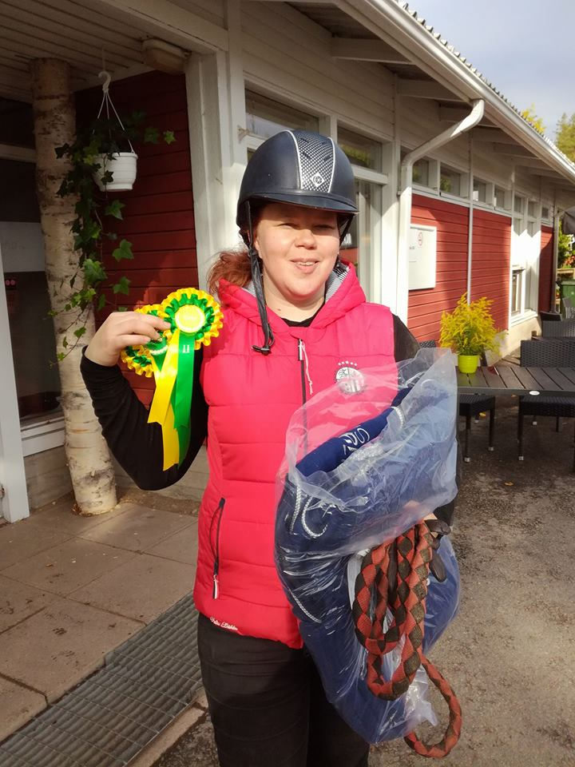
Sanna Aalto ja MTY Niirasen varsat olivat kärjessä Ebefissä; kolmoisvoitto hannover-varsoille luokan 2 ryhmässä 1. Voittajavarsa oli Sannan kasvattama Bonita CG(Bon Coeur/Hotline), toiseksi sijoittui niin ikään Sannan Vivian CG( Vilancio/Bellissimo M), kolmannelle sijalle Bella Romancia Carrus(Bordeaux/Furst Romancier) kasvattaja ja omistaja mty Niiranen.
Paras Hannover- orivarsa Ebefissä oli MTY Niirasen kasvattama Sylvester Carrus (San Amour - Davignon II) 8,45 keskiarvolla.
Tästä linkistä Bonita CG videoon
Tästä linkistä Vivian CG videoon
Tästä linkistä Bella Romacia Carrus videoon
Tästä linkintä Sylvester Carruksen videoon
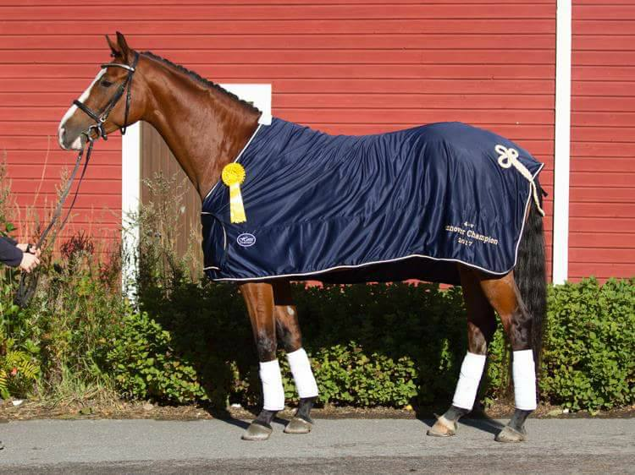
Yllä 2017 4-vuotis championaatin ja hannover-näyttelyn 2017 voittaja, Eliittitammakanditaatti Lissandra (Lissaro-Beluga-Weltmeyer), kasvattaja ja omistaja Miia Ojala, championaatissa ratsastajana Siiri Kyrö

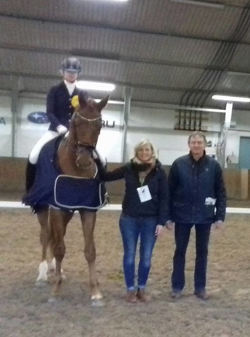
Vasemmalla 3- vuotis championaatin voittaja Zlatan Carrus (Zack - For Bijou Carrus – Fidertanz), kasvattaja Carrus Dressage, ratsastajanaan Maiju Salminen ja championaatin tuomarit Maren Schlender ja Jürgen Rump Hannover Verbandista Saksasta

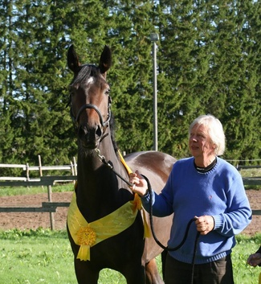
Oikealla Eliittitamma 2017 For Dancing Dina Carrus (Fidertanz - De Niro)kasvattajansa Jukka Niiranen kanssa. Suomen Hannoveryhdistys palkitsi ansioituneita kasvattajiaan Hannoveraner Shopin tavarapalkinnoin.

3- vuotiaiden Championaatin tulokset Ebef 2017
1. (200) | Zlatan Carrus | 276431316808014 | Zack - For Bijou Carrus - Fidertanz | Maiju Salminen | Maiju Salminen | 8 | I.
2. (201) | Dancia Seaside | 276431316819314 | Danciano-BellevueII-Brentano II | Sara Mönkkönnen | Ann-Christine Brunström | 7,6 | II.
3. (202) | Finnzeska Carrus | 276431316906714 | Fidertanz-Dina IV-De Niro | Riikka Harjula | Carrus Dressage | 7 | III.

4-vuotiaiden Championaatin tulokset Ebef 2017
1.(204) | Lissandra | 276431315103613 | Lissaro/Bellaza/Beluga | Siiri Kyrö | Miia Ojala | 7,9 | I.
2.(209) | Lynx | 276431319689813 | London Baron- Lady Croft- Lordi Sinclair I | Siiri Kyrö | Siiri Kyrö | 7,6 | II.
3.(203) | Spero | 276431319707713 | Scatman - Wiana - Wanderer | Madis Morna | Maria Zweygberg | 7,5 | III.
4.(206) | Smilla K | 276431315400513 | Spörcken-Renate-Rotspon | Maria Pyykönen | Päivi Kokko | 7,4 | IV.
5.(208) | Flocke | 276431311325313 | Fabriano- Letizia - Lancier | Sari Aimia | Tiina Anttalainen | 7,3 | V.
6.(205) | London Parfait | 276431319633213 | London Baron - Parfira - Sandro Hit | Anneli Viljanen | Anneli Viljanen | 7,1 | VI.

VUODEN 2017 TAPAHTUMAT LYHYESTI Suomen Hannover Yhdistys ry
HALLITUS
Hallitus on kokoontunut vuoden aikana 5 kertaa, joista 3 kertaa skype- kokouksessa. Hallituksen jäsenet ovat Pia Karhu pj, Sanna Aalto, Sanna Raatikainen, Eeva Markkanen (jäsensihteeri), Linda Lehesaho, Kaisa Niiranen ja Miia Ojala (varapj), sekä hallituksen ulkopuolinen asiantuntijajäsen Kati Siebrecht.
WWW-SIVUT JA FACEBOOK, www.hannoveraner.fi
Yhdistyksen nettisivuilta löytyy paljon kasvattajia palvelevaa tietoa ja varsinkin Ebefin sivuilta upeat videot
ja kuvat myyntihevosista. Facebook on niin ikään ollut ahkerassa käytössä, Suomen Hannover- Yhdistyksen
facebook-sivustolla on 720 jäsentä.
EBEF 2017- VIDEOT VARSOISTA TÄSTÄ LINKISTÄ
EBEF 2017- TULOKSET TÄSTÄ LINKISTÄ
JALOSTUSNEUVONTA
Yhdistyksen jäsenet ovat edelleen saaneet veloituksetta Landgestuet Cellen orineuvontaa Kati Siebrectin
avustamana.
HANNOVER ORIIT SUOMESSA 2017
Kaudella 2017 Suomessa oli tarjolla seuraavat Hannover jalostukseen hyväksytyt oriit, joiden jälkeläiset
voidaan hyväksyä Hannover- kantakirjaan;
Don Larino (Don Primero - Larinero - Pik Trumpf) FWB- ja hannoverjalostus, Zellelä
Duendecillo P (Blue Hors Don Romantic-Mid-West Ibi-Light), Anne Niemi

Suomen Hannover- yhdistys toivottaa kaikille jäsenilleen parhainta menestystä ja onnea vuodelle 2018 kilpailuihin, harrastamiseen ja kasvatustyöhön!
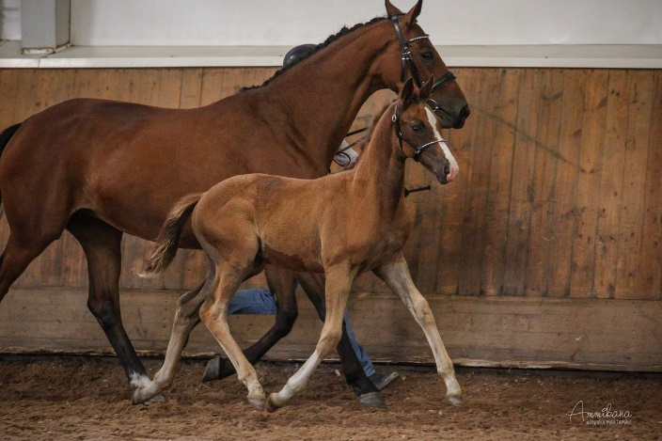
Kuvassa 2017 Ebef paras Hannover-tammavarsa Bonita CG (Bon Coeur/Hotline), kasvattaja Sanna Aalto

